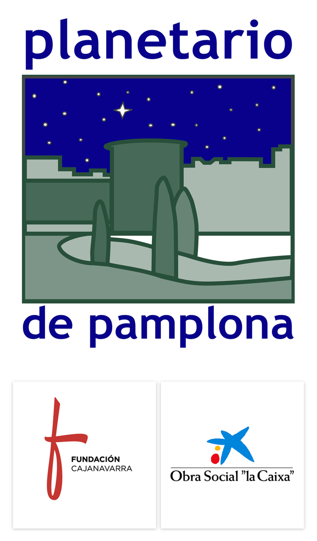
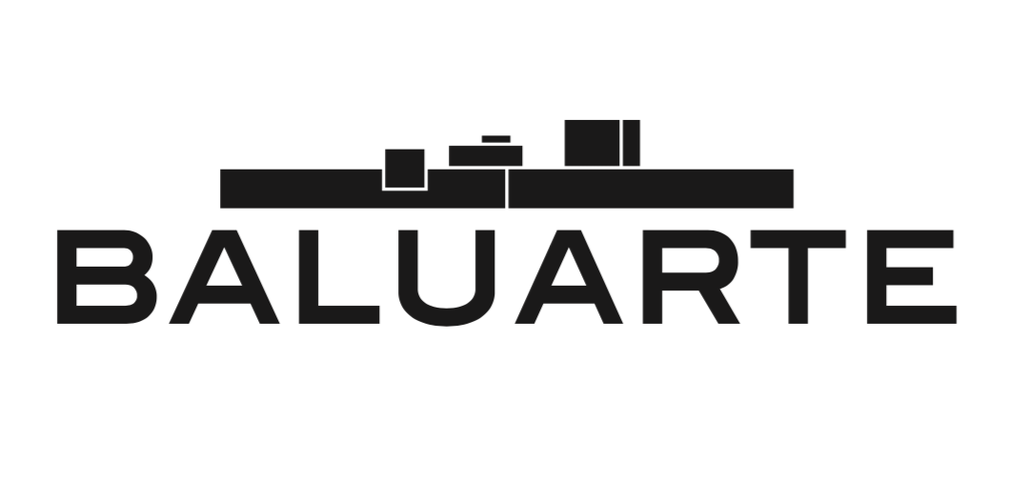
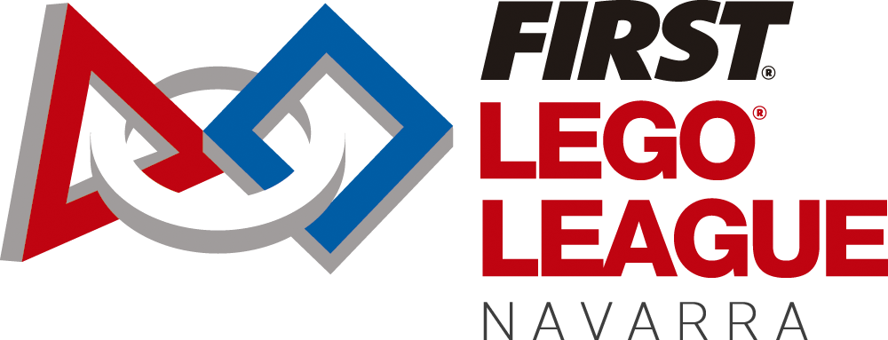

PRENTSA OHARRA
FIRST LEGO League Nafarroan: 10.edizioa hasi berri da
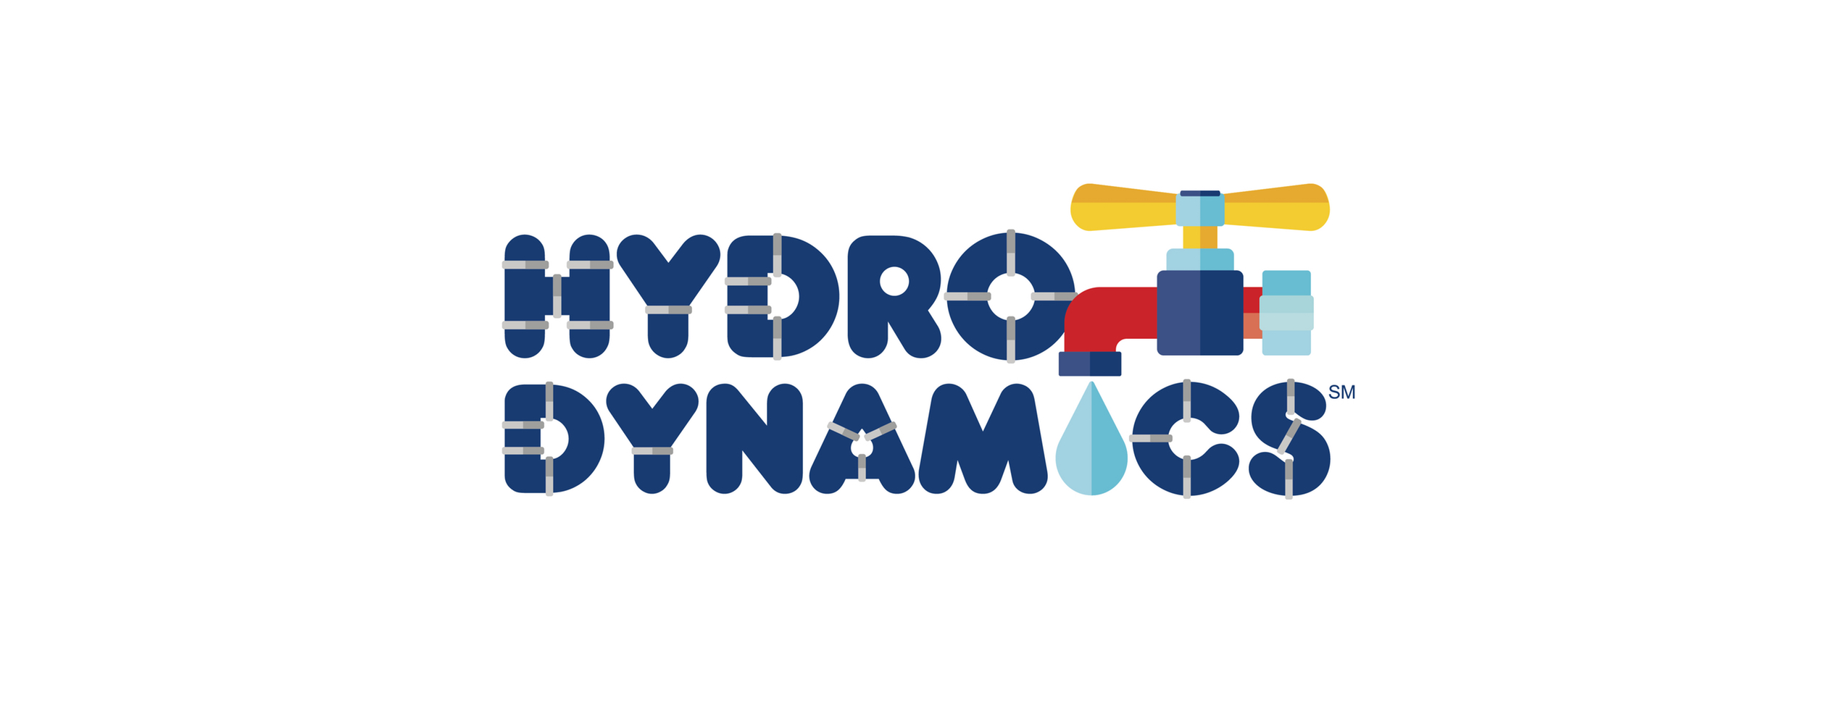

2018ko otsailaren 4ean FIRST LEGO League Navarra txapelketa ospatuko da, eta aurten 10. edizioa izanik, berrikuntza modura 6 eta 9 urte bitarteko neska-mutilen parte hartzea bultzatuko da. STEM hezkuntza-programak dagoeneko lehen urratsak eman ditu Iruñeko Planetarioan eta taldeen izen-emateak kudeatu dira ere. Hydro Dynamics erronkaren bitartez zientzia eta teknologiaren hezkuntzan sakondu nahi da XXI. Mendeko baloreekin batera, hala nola talde-lana, kolaborazioa eta komunikazioa.
Iruñea, 2017ko urriaren 20an. FIRST LEGO Leaguek 10 urte betetzen ditu Nafarroan zientzia eta teknologia bultzatuz gure erkidegoan. 6-16 urte bitarteko neska-mutilentzako nazioarteko erronka da, STEM ( ingeleseko siglen arabera, zientzia, teknologiak, ingeniaritzak eta matematikak) bokazioak bultzatzen dituena aldi berean XXI. Mendeko gaitasunak bere gain hartzen dituena. Horien artean, talde lana, komunikazioa, errespetua, erabakiak hartzea eta gizarte laguntza daude. 2017-2018ko ikasturteko erronkaren izenburua Hydro Dynamics da eta taldeek gizakien uraren zikloaren inguruan konponbide berritzailea bilatu beharko dute.

Taldeen bilaketa
Taldeek izena emateko aukera izanen dute azaroaren bukaera bitarte. Jarduerak hiru oinarri ditu: baloreak, zientzia eta teknologia. Nafarroako 10. urteurrenarekin batera prestatu ditugun nobedadeak honakoak dira:
- FIRST LEGO League Jr.: 6-9 urteko neska mutilentzat, gehienez 6 kideko taldeetan.
- FIRST LEGO League: 10-16 urteko neska mutilentzat, gehienez 10 kideko taldeetan.

Taldeek euskaraz zein gaztelaniaz parte hartu ahalko dute.

Nafarroako FLLaren antolakuntzako kide den NICDOk jardueraren alde eginen du parte hartu nahi duten eskola nafarretako taldeen izen-ematearen kostuak bere gain hartuz. Estatu mailako antolatzaile den Fundación Scientiak bere aldetik, Gizarte Plan bat du bazterketa egoeran dauden zentruentzat, eta horiei robotak, aholkularitza eta jarduerak eskainintzen dizkie FLLa euren ikasgeletan egin ahal izan dezaten. Bi kasuetan taldeak info@fllnavarra.com helbidera idazteko aukera dute informazio gehiago eskatzeko edota izen-ematea egiteko.

Joan den urriaren 10ean Iruñeko Planetarioan prestatze-ekitaldiak taldeekin hasi ziren eta bolondresen parte hartzearekin jarraituko dute. Urritik otsailera bitarte prestatze-jarduerak zentru berean eginen dira eta proiektuen aurkezpena, ikusi nahi duten pertsona guztiei zabalik egonen dena, otsailaren 4an ospatuko da Baluarten. Jarduerak metodo zientifikoa, hezkuntza-robotika eta baloreen formazioak gela barnean zein kanpoan eskaintzen dituzten aukerak agerian uzten ditu. Joan den urteko edizioan egin bezala, Emakumea eta Neskaren Eguna Zientzian Eguna ospatuko da eta ekitaldira Safer Internet Day batuko da ere.

Ordutegiaren xehetasunak eta informazio guztia www.fllnavarra.com webgunean jasoko dira eta #FLLNa traolarekin taldeen parte hartzea sare sozialetan jarraitu ahalko da

Kolaborazioa
Nafarroako hezkuntza proiektuan ondorengoek parte hartze dute: NICDO: Nafarroako Gobernuaren Enpresa Publikoa, zenbaiten artean Iruñeko Planetarioaren zein Baluarteren kudeaketaz arduratzen dena, Nafarroako Gobernuko Industria Sailaren bultzadarekin. Halaber, Ecoembes, Nasertic -enpresa publikoa-, Iruñerriko Ur Mankomunitatea eta hauekin batera kolaborazio lanetan, Ausolan Jangarria, CEE Isterria, Zientziaren Lagunen Kluba, Iberdrola, Reyno Gourmet, NILSA eta NUP. Estatu mailan Fundación Aquae eta Aquarbe daude, Lego Education Robotix eta Fundación Princesa de Gironaren estrategia-aliatuak direnak, eta azkenik, Fundación Scientia. Era berean, bolondresen taldea dago, neska-mutilek torneoan ongi pasa dezaten bermatzen dutenak eta info@fllnavarra.com helbidean izena eman dutenak ere.

Iruñeko Planetarioa: kultura teknologikoa, zientifikoa eta alfabetatze digitala
2014. urteaz gerotzik Iruñeko Planetarioak kultura teknologikoa, zientifikoa eta alfabetatze digitala sustatzeko programa bat du. Horretan, robotika, software eta aplikazioen garapena, 3D inprimaketa, identitate digitala edota sareko segurtasuna lantzen dira. Baliabide digital berriak Iruñeko Planetarioan denon eskura jarri nahi dira hezkuntza eta aisialdi jardueren bitartez, adin guztientzat zuzenduta daudenak.

Programa honek 2014. urtetik hona, NUPen laguntza eta aholkularitzarekin eta Hezkuntza Sailaren laguntzarekin gauzatzen da eta beste erakundeekiko kolaborazioak bilatzen ditu kultura teknologikoa, zientifikoa eta alfabetatze digitalaren gaineko interesa pizteko asmoarekin. 2017. urtetik aurrera Nafarroako Gobernuaren Industria Sailaren laguntza ere jasotzen da marko berri baten baitan, STEM diziplinen promozioak bilatuko direlarik.

Más información
Diana González
diana@pamplonetario.org

Planetario de Pamplona
www.pamplonetario.org
948 26 26 28
@pamplonetario
facebook.com/pamplonetario

FLL Navarra
www.fllnavarra.com
info@fllanavarra.com
@FLLNavarra
facebook.com/FLLNavarra

